VÁNOČNÍ SETY ALCINA
Krása, která pomáhá
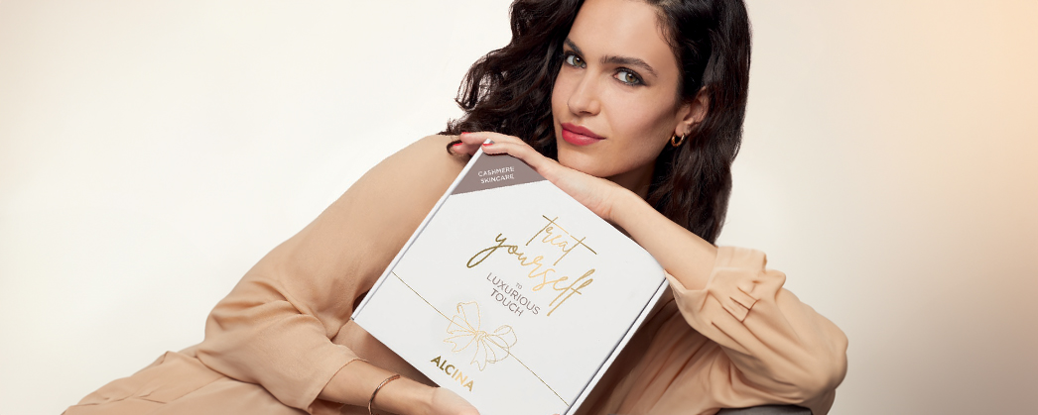

Pokud jde o vánoční dárky, jsou kosmetické sety sázkou na jistotu. Abyste ale vtiskli dárku osobitost, je třeba se trefit do vkusu, potřeb a osobnosti svých blízkých. Ať už vybíráte dárek pro babičku, která nic nechce, nebo náročnou kamarádku, která zase všechno má, mezi osmi sofistikovaně sestavenými vánočními sety ALCINA najdete ten pravý. Stejně jako každý rok jsme vedle krásy pleti a vlasů mysleli i na pomoc potřebným. Z každého prodaného balíčku proto 10 Kč putuje na konto nadace Člověk v tísni.

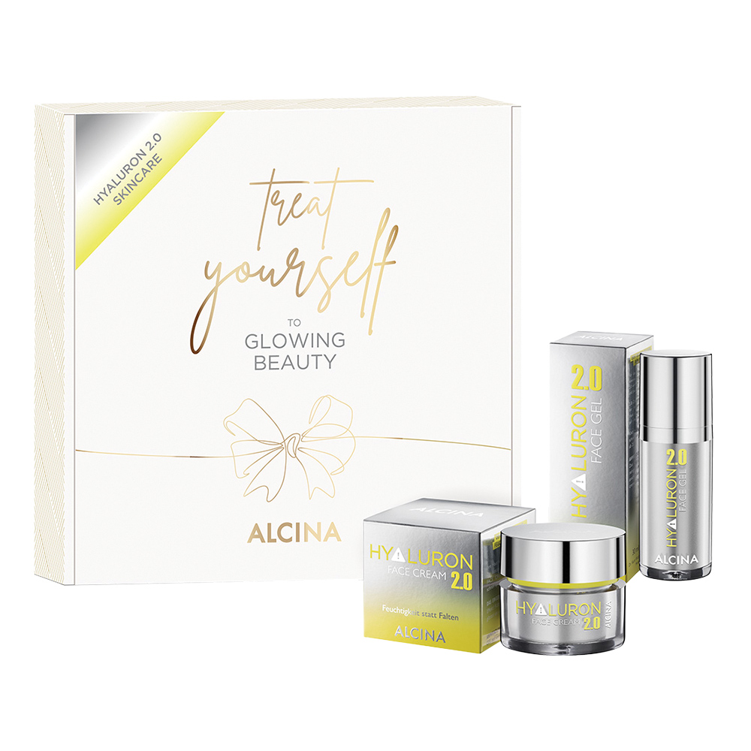
Zářivá krása
Set Zářivá krása je specialistou na hydrataci, bez které o mladistvé a rozjasněné pleti nemůže být řeč. Obsažené duo krému a gelu s obsahem pokročilé formy kyseliny hyaluronové pleti pomáhá lépe hospodařit s vodou a zároveň ji vypíná a vyhlazuje. Efekt přípravků ocení každý typ pleti, což z balíčku dělá ideální dárek pro každou ženu ve vašem životě.
Set obsahuje:
Hyaluron 2.0 Pleťový krém, 50 ml
Hyaluron 2.0 Pleťový gel, 30 ml
Doporučená prodejní cena: 1120 Kč / 43 €

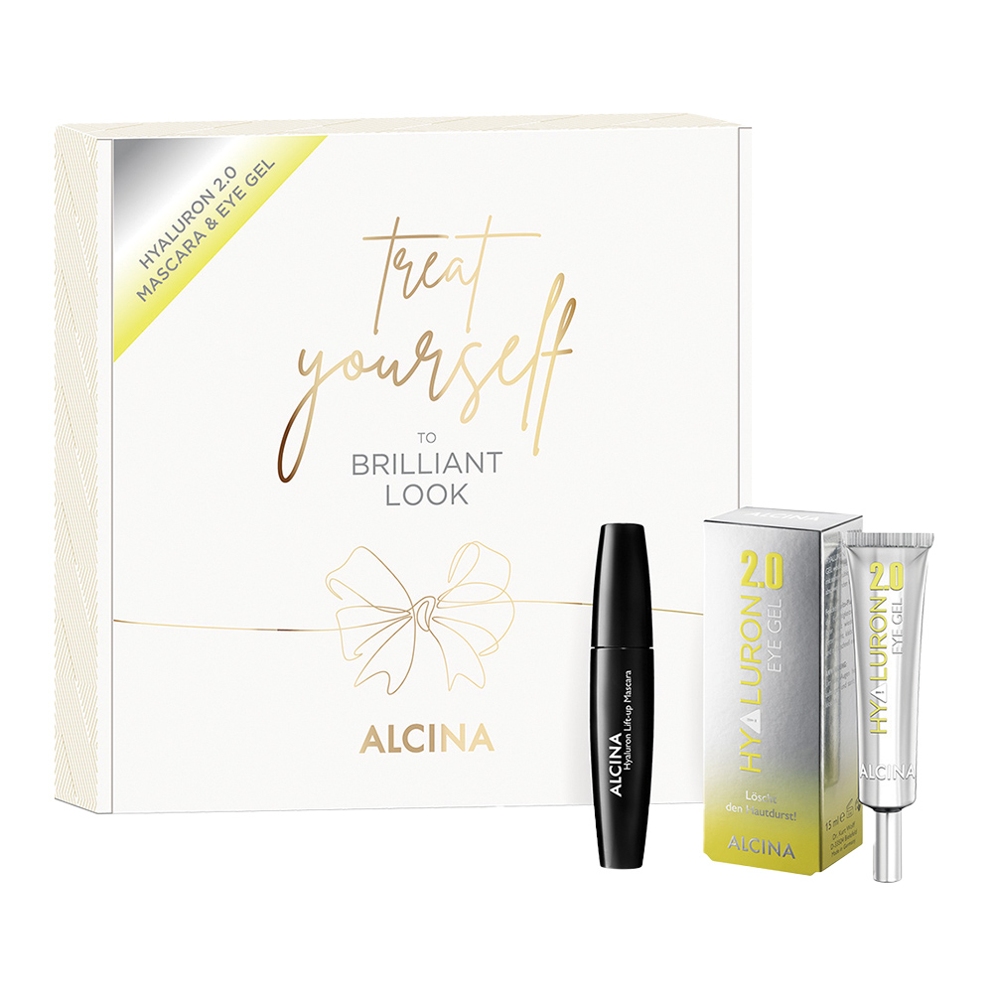
Brilantní pohled
Dárkový set Brilantní pohled přesvědčí každého obdarovaného o tom, že kyselina hyaluronová dělá divy i s očním okolím nebo dokonce řasami. Oční gel Hyaluron 2.0 vypíná a vyhlazuje pleť a zároveň zajišťuje chladivý efekt, díky němuž otoky okolo očí mizí jako mávnutím kouzelného proutku. Skutečně neodolatelný pohled podtrhne řasenka Hyaluron Lift-up Mascara, která řasy promění v objemné a výrazné vějířky a obsažená kyselina hyaluronová zajistí jejich hladkost.
Set obsahuje:
Hyaluron 2.0 Oční gel, 15 ml
Hyaluron Lift-up Mascara
Doporučená prodejní cena: 765 Kč / 29,50 €

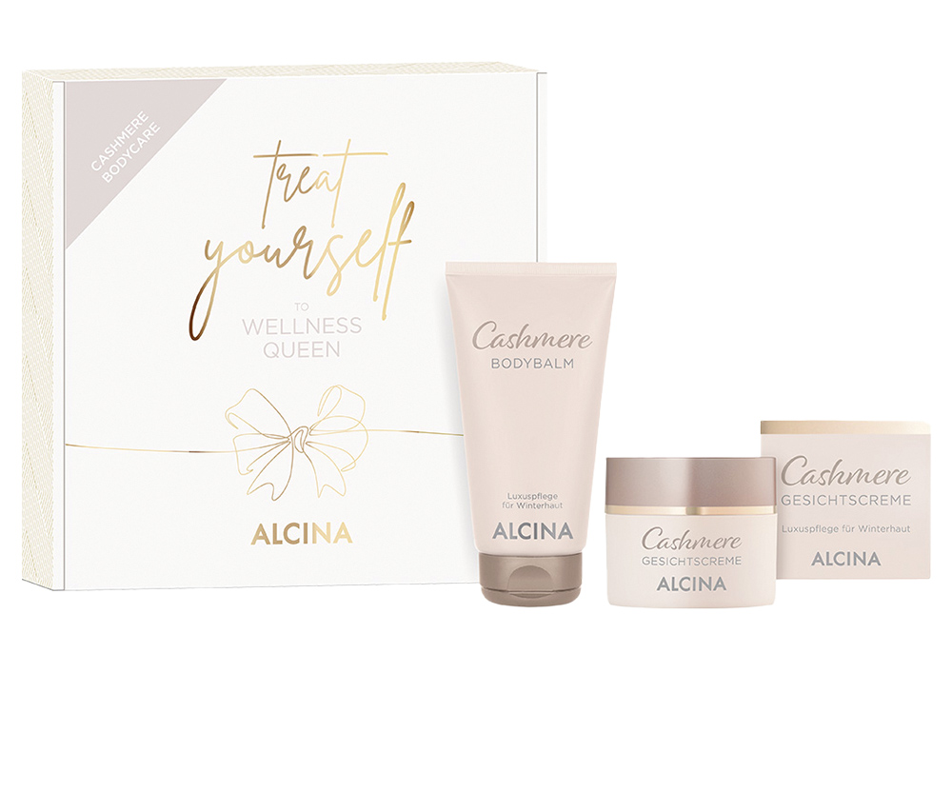
Wellness královna
Hrdinou tohoto setu je kašmírový extrakt, který z každodenní pečující rutiny dělá jedinečný wellness zážitek. Duo pleťového a tělového krému pokožce celého těla propůjčí nejen výživu, jemnost a hebkost, ale také příjemnou vůni.
Set obsahuje:
Kašmírový pleťový krém, 50 ml
Kašmírový tělový balzám, 150 ml
Doporučená prodejní cena: 775 Kč / 30 €

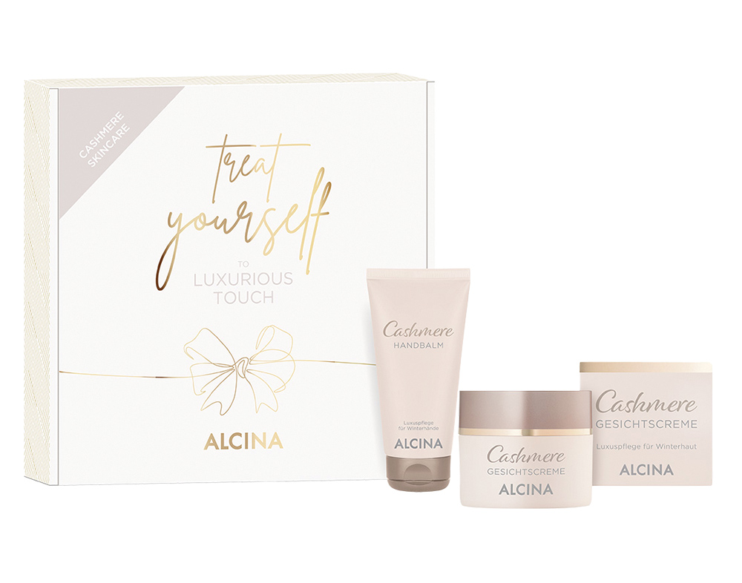
Dotek luxusu
Nechte obdarovanou okusit jemnou, ale účinnou péči kašmíru se setem Dotek luxusu. Balíček obsahuje pleťový krém a krém na ruce, které i v náročných podmínkách chladných dní zajistí výživu, hebkost a pěstěný vzhled, a do pěsticího rituálu navíc vnesou i příjemnou vůni.
Set obsahuje:
Kašmírový pleťový krém, 50 ml
Kašmírový balzám na ruce, 50 ml
Doporučená prodejní cena: 685 Kč / 26 €

Sváteční vlasy
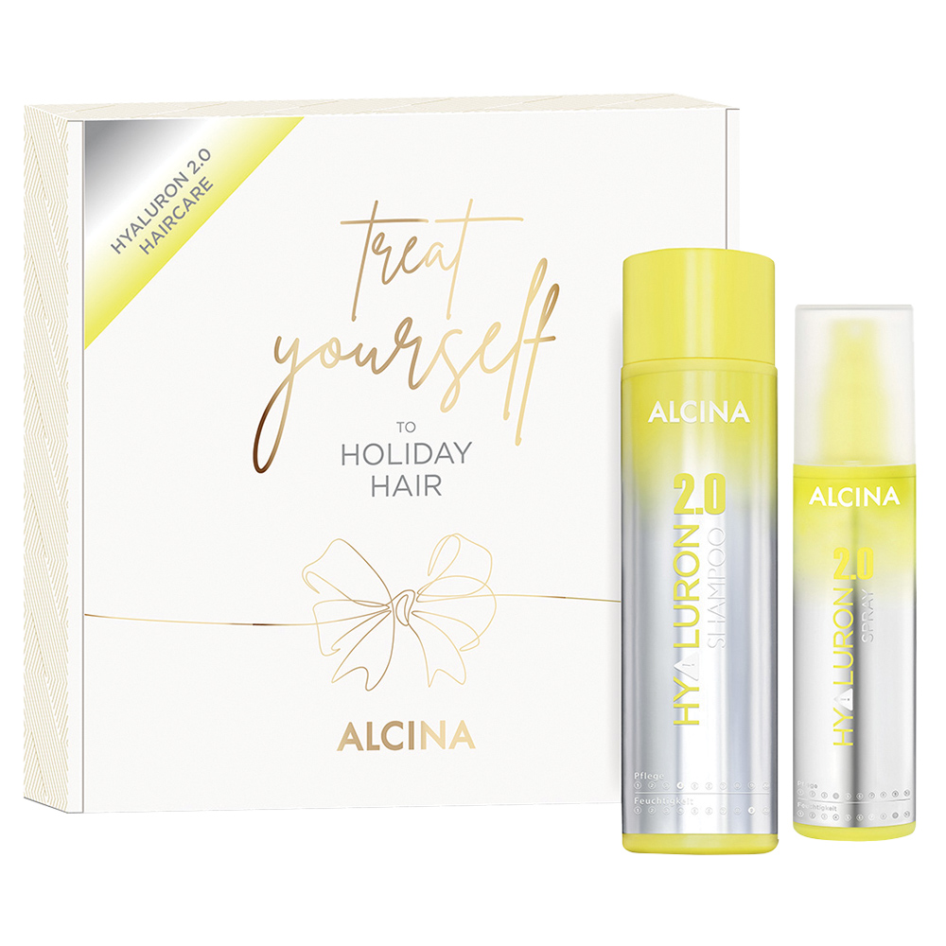
Set Sváteční vlasy je připraven potěšit každý vysušený a lámavý pramínek. Najdete v něm Hyaluron 2.0 šampon a sprej s obsahem kyseliny hyaluronové a extraktu z opuncie, která vyniká schopností vázat velké množství vody. Vlasy získají hydrataci, pružnost, lesk, a navíc i ochranu před nežádoucími účinky tepla během stylingu.
Set obsahuje:
Hyaluron 2.0 šampon, 250 ml
Hyaluron 2.0 sprej, 125 ml
Doporučená prodejní cena: 630 Kč / 25,50 €

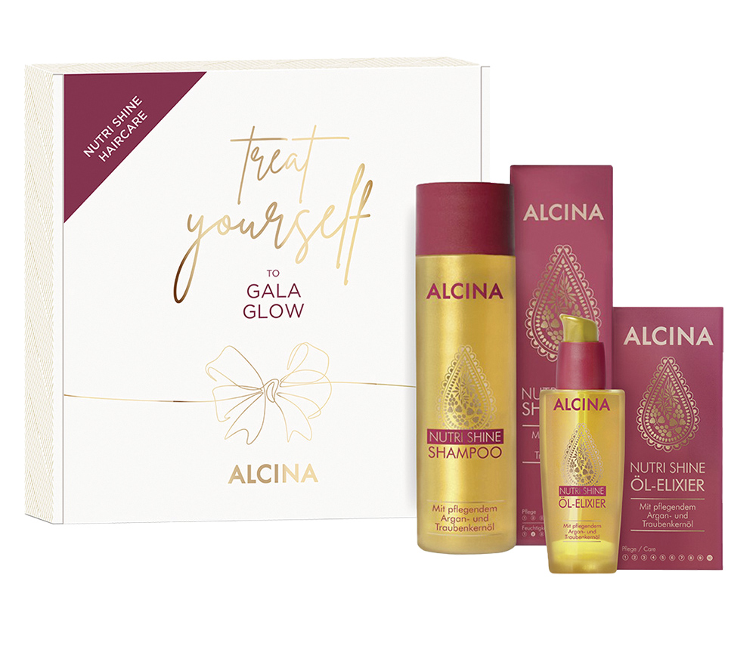
Elegantní záře
Sváteční období si žádá nepřehlédnutelný lesk vlasů. A set Elegantní záře přesně ví, jak jej ve vlasech zařídit. Nutri Shine Olejový elixír a šampon jsou plné luxusních výživných olejů v čele s olejem arganovým, které vyrovnávají strukturu vlasů, usnadňují rozčesávání, dodávají lesk a provoní kadeře okouzlující orientální vůní.
Set obsahuje:
Nutri Shine šampon, 250 ml
Nutri Shine olejový elixír, 50 ml
Doporučená prodejní cena: 865 Kč / 33,50 €

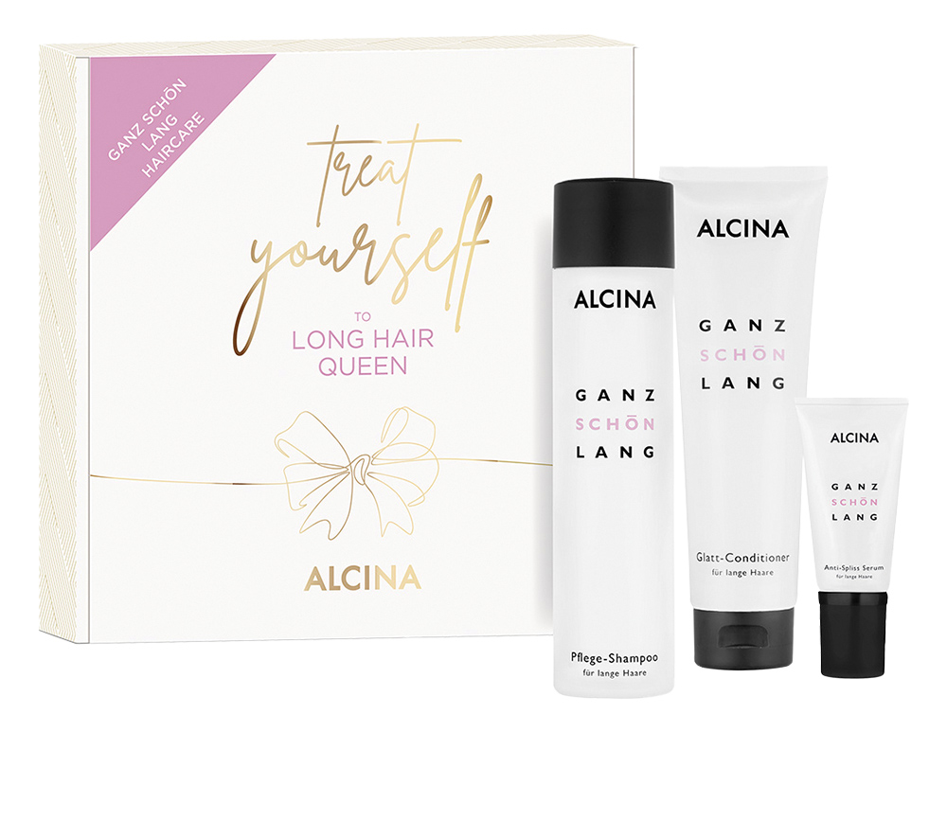
Dlouhovláska
Set Dlouhovláska rozumí potřebám dlouhých vlasů a dodává jim vše, co pro svůj oslnivý vzhled potřebují. Pěsticí šampon poskytuje ochranu a hydrataci, Vyhlazující kondicionér se stará o vyrovnání struktury vlasů a napravuje poškození a Sérum na roztřepené konečky se zaměřuje na tu nejvíce namáhanou část vlasů, kterou hýčká a chrání.
Set obsahuje:
Pěsticí šampon pro dlouhé vlasy, 250 ml
Vyhlazující kondicionér pro dlouhé vlasy, 150 ml
Sérum na roztřepené konečky dlouhých vlasů, 50 ml
Doporučená prodejní cena: 1030 Kč / 40,50 €

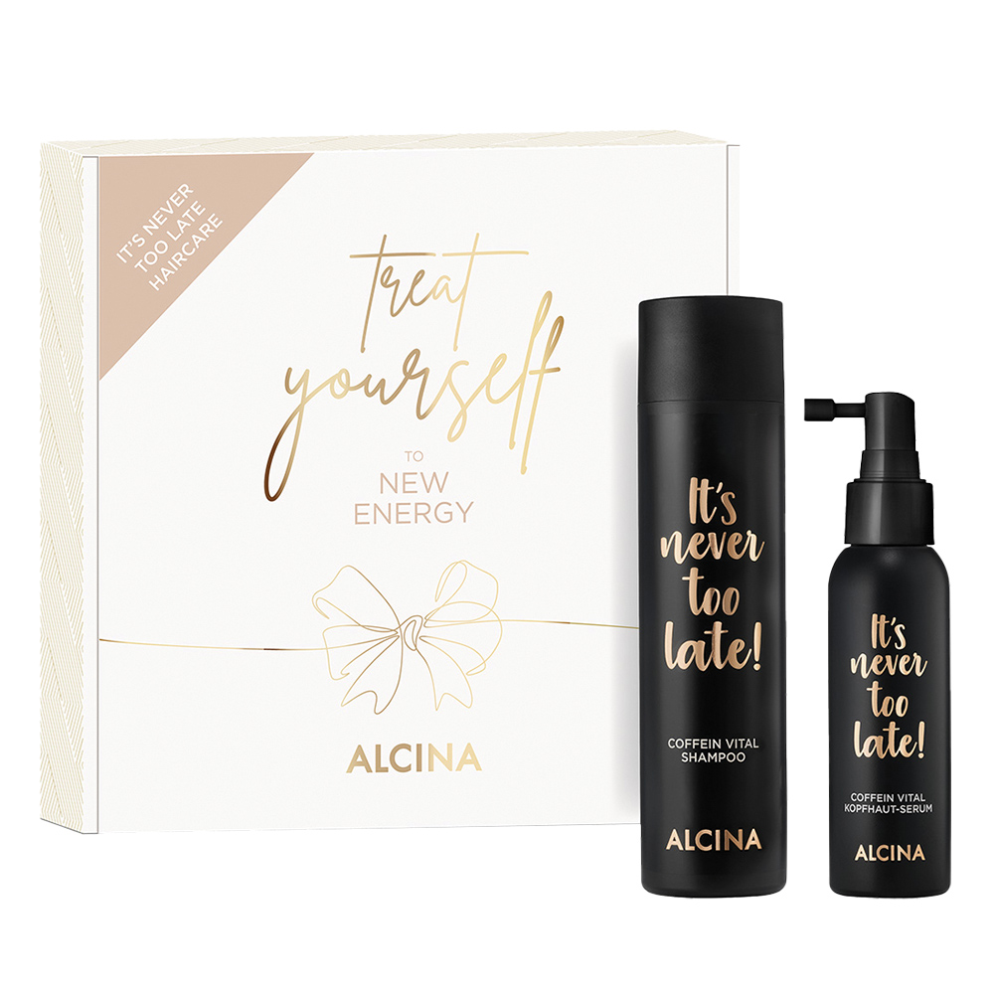
Nová energie
Stres, hektický životní styl i nejrůznější vnější vlivy mohou vést k oslabení vlasů a jejich vypadávání. Dárkový set Nová energie působí na vlasové kořínky jako životabudič a obsažený Vital kofeinový šampon a sérum na pokožku hlavy vlasy a kořínky revitalizují, posilují a hydratují. Jasná volba pro každou ženu, která se nechce smířit s řídnoucími vlasy.
Set obsahuje:
Vital kofeinový šampon, 250 ml
Vital kofeinové sérum na pokožku hlavy, 100 ml
Doporučená prodejní cena: 810 Kč / 32 €

Vánoční sety jsou dostupné v salonech spolupracujících se značkou ALCINA od října 2023.

